Ekonomi Bakanlığından:

**İTHALATTA HAKSIZ REKABETİN ÖNLENMESİNE İLİŞKİN TEBLİĞ**

**(TEBLİĞ NO: 2015/49)’DE DEĞİŞİKLİK YAPILMASINA DAİR TEBLİĞ**

**MADDE 1 –** 18/11/2015 tarihli ve 29536 sayılı Resmî Gazete’de yayımlanan İthalatta

Haksız Rekabetin Önlenmesine İlişkin Tebliğ (Tebliğ No: 2015/49)’in 27 nci maddesinin ikinci

fıkrasında yer alan tablo aşağıdaki şekilde değiştirilmiştir.

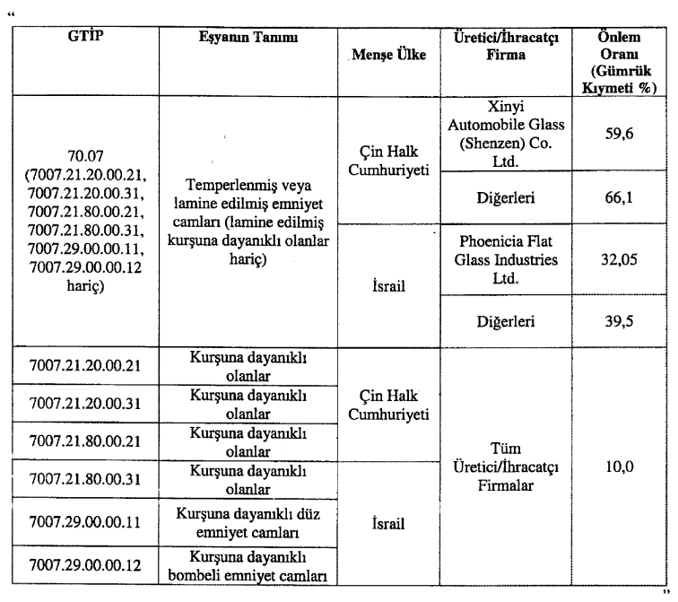

**MADDE 2 –** Bu Tebliğ 1/1/2016 tarihinde yürürlüğe girer.

**MADDE 3 –** Bu Tebliğ hükümlerini Ekonomi Bakanı yürütür.